VIẾT VỀ QUYỂN SÁCH TÔI YÊU

V
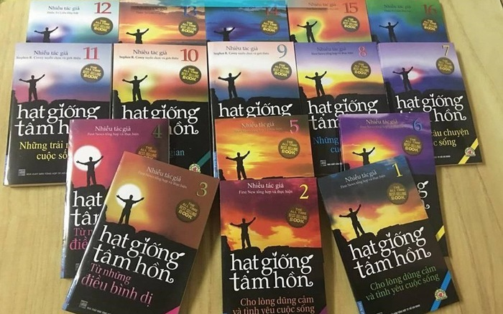
ẫn thói quen thường ngày, sau khi tập thể dục và ăn sáng thì tôi chọn cho mình một không gian tĩnh lặng và thoả mình vào những trang sách mình yêu thích. Đọc sách không chỉ là đam mê mà còn là thói quen mỗi ngày. Đọc sách làm cho tôi cảm thấy hạnh phúc, giúp tôi tiếp thu và học hỏi được nhiều bài học có giá trị trong cuộc sống. Đọc sách giúp tôi phát triển được nhiều hơn nữa những kĩ năng cũng như tư duy đang bị khiếm khuyết của chính mình. Một cuốn sách hay giúp chúng ta rất nhiều điều trong cuộc sống. Nó dạy chúng ta cách làm người, dạy chúng ta lớn lên trong xã hội có nhiều điều khó khăn, cũng như mọi điều vất vả mà cuộc sống này đang đặt ra cho mỗi người. Bởi lẽ có ai mà chưa từng một lần trải qua vị đắng của cuộc sống, lâm vào những tình huống, hoàn cảnh tuyệt vọng, bế tắc và không biết chọn lối đi nào. Và dường như mọi dự định, mọi ước mơ đều sụp đổ, không còn điểm tựa. Cảm thấy hụt hẫng và không muốn làm gì, chỉ có ý nghĩ chấm dứt buông xuôi trôi đi nỗi buồn. Những lúc như vậy hẳn ai cũng cần một động lực để đứng lên và tôi cũng vậy. Tôi đã từng tìm cho mình những cuốn sách về cuộc sống nhằm khắc phục những hạn chế và đưa ra cho mình những bài học kinh nghiệm, cho đến khi tôi tìm thấy bộ sách ”Hạt giống tâm hồn’’. Bộ sách đã làm không ít người thức tỉnh về nhiều bài học cuộc sống, đem lại sự đồng cảm cho nhiều người.
Nhân hôm nay ngày Ngày Sách Việt Nam lần 7 (21 tháng 04 năm 2020), tôi muốn chia sẻ với các bạn về bộ sách hay này và cũng là bộ sách mà tôi yêu thích nhất trong những cuốn sách mà tôi đã từng đọc.
“Hạt giống tâm hồn” là một bộ sách nổi tiếng về các câu chuyện nghệ thuật sống và giá trị đạo đức được công ty First News Trí Việt góp nhặt, sưu tầm. Bộ sách là nguồn cảm hứng và sự thúc đẩy con người vươn lên trong mọi nghịch cảnh, chiến thắng chính mình và sống xứng đáng với phẩm chất của mình.
H
ạt giống tâm hồn này gồm những câu chuyện có giá trị vĩnh hằng của cuộc sống, những câu chuyện chân tình, giản dị từ những con người bình dị đó sẽ giúp bạn cảm nhận, tìm lại được những giá trị của bản thân và ý nghĩa cuộc sống mà ta đã băng qua quá nhanh và vô tình lãng quên. Ý nghĩa sâu sắc từ những câu chuyện ngắn này sẽ như một bàn tay xoa dịu tâm hồn, tiếp thêm nguồn động viên và sức mạnh giúp chúng ta có thể vượt qua những trở ngại tinh thần, những khó khăn thử thách trong cuộc sống để khẳng định mình, theo đuổi ước mơ và vươn đến những điều tốt đẹp hơn. Qua những sự kiện bất hạnh, những câu chuyện bình thường, những người bình dị, các câu chuyện đều nhấn mạnh đến tinh thần vượt lên, chiến thắng chứ không phải những điều lạ thường. bạn có thể bắt gặp câu chuyện của chính mình, của những người xung quanh hay của những người hoàn toàn xa lạ... để suy gẫm, chiêm nghiệm, khám phá và tìm thấy câu châm ngôn cuộc sống của mình.
Trong “Hạt giống tâm hồn” có một câu nói của Oprah Winfey rằng: “Cuộc sống luôn chứa đựng những nỗi đau mà ta không thể nào đoán trước được. Thế nhưng hãy tin rằng mọi chuyện buồn điều lướt qua chúng ta rất nhanh như một đoạn phim ngắn”. Cuốn sách đem lại nhiều cảm xúc cho người đọc, mỗi người sẽ có những cảm nhận riêng về cuốn sách. Riêng tôi “Hạt giống tâm hồn” là bộ sách viết lên những bài học quý giá dành tặng những người đang phải đối đầu với những thử thách mà cuộc sống đem lại, là người bạn tâm sự sát cánh bên ta khi nỗi buồn ập đến, cũng là cuốn sách lấy đi những giọt nước mắt đầy cảm xúc trong trái tim người đọc.
Bộ sách như một trang mở đầu trong tôi, biến tôi từ con số không và biết đứng lên dần mỗi khi vấp ngã. “Hạt giống tâm hồn” như một phép màu kì diệu mách chúng ta khi gặp phải thử thách, những khó khăn tưởng chừng như không vượt qua nhưng chỉ cần có ý chí và niềm tin bạn sẽ vượt qua những khó khăn đó và chạm đến đích thành công. Trong bất cứ hoàn cảnh nào, nếu chúng ta mang một sức mạnh ý chí, gạt đi những giọt nước mắt đau khổ để đứng dậy, sẵn sàng đối mặt với những khó khăn đó thì ta sẽ nhận ra: Đằng sau những giọt nước mắt đó vẫn còn một niềm vui và hạnh phúc và trái lại nếu dễ dàng vứt kiếm buông xuôi thì ta chỉ nhận được thất bại song song với những nỗi buồn ám mãi không buông. Có những lúc tôi thất bại và muốn lùi lại nhưng rồi tôi đã cố gắng bước lên vì “Hạt giống tâm hồn” mang cho tôi sức mạnh vi diệu ấy.
“Hạt giống tâm hồn” mang lại niềm tin cho mọi người và đem lại phần nào thành công cho ta, giúp ta thấy được giá trị của cuộc sống. Cảm ơn “Hạt giống tâm hồn” giúp tôi nhận thức đúng về giá trị bản thân và làm nguồn động lực khi tôi vấp ngã, thất bại trong cuộc sống. Và nếu những ai đã đọc rồi sẽ nhận thấy được giá trị lớn mà sách mang lại còn những ai chưa đọc thì hãy tìm đọc ngay để luôn cảm thấy rằng cuộc sống này luôn có những điều kì diệu, mọi gian nan thử thách đều có thể vượt qua.
Không chỉ riêng “Hạt giống tâm hồn” giúp ta có cái nhìn tích cực, thay đổi cách nhìn nhận cuộc sống, thay đổi suy nghĩ, tư duy mà còn rất nhiều cuốn sách khác nữa cũng có giá trị không kém. Vậy nên ngay từ bây giờ chúng ta hãy bắt đầu hình thành thói quen đọc sách, xem đây như một thú vui tao nhã mà cũng giúp bản thân mình biết thêm nhiều điều giá trị của cuộc sống bởi lẽ sách là kho tàng vô giá của nhân loại.
Tổ khối 1

